

Nová kampaň KB a KB Penzijní společnosti míří na mladé: Důchod bude fajn, když se včas připravíš, přesvědčuje digitální influencerka

**Praha, 5. června 2023**

**Komerční banka a KB Penzijní společnost spustily v dubnu dlouhodobou kampaň *I love důchod – revoluce ve vnímání důchodu*. Za pomoci digitální influencerky Just.iny inspiruje mladé lidi, aby se na svůj důchod začali včas finančně připravovat, a zajistili si tak pohodu pro své plánované aktivity. Pozitivní budoucnost stáří představuje na** [**webové platformě**](https://www.iloveduchod.cz/) **i na** [**Instagramu**](https://www.instagram.com/iloveduchod/)**.**

*„Ukazuje se, že pro mladé lidi je důchodový věk dalekou budoucností, o které nepřemýšlí. Jsou přesvědčeni, že mají spoustu času. Kampaň* ***I love důchod*** *jim připomíná, že pokud si chtějí v důchodu užívat hiking, rock climbing, surfing, partying, chill s rodinou nebo whatever budou chtít – slovy Just.iny, je potřeba se připravit a mít dostatečnou finanční rezervu. Naše kampaň na to slovníkem generace Z upozorňuje a poskytuje mladým lidem důležité informace, shrnuté na webu* [*www.iloveduchod.cz*](http://www.iloveduchod.cz)*, jak se na vlastní důchod připravit,“* říká Hana Kovářová, výkonná ředitelka pro Brand Strategy a Komunikaci Komerční banky.

[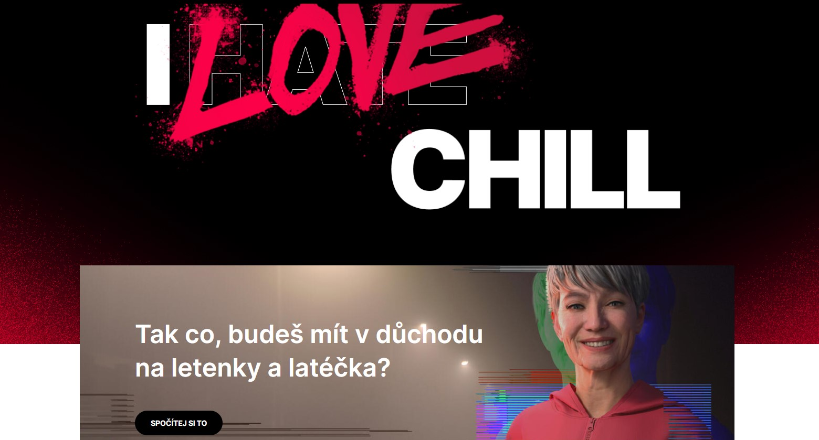](https://www.iloveduchod.cz/blog/duchod-snu-start-now-nebo-vsichni-jsou-uz-v-nemecku)

Ústřední postavou kampaně je digitální influencerka Just.ina, která představuje budoucnost stáří. Ukazuje mladým lidem, že jejich důchod může být skvělý, plný zájmů – jen je potřeba se na něj připravit. Kdo začne v rozumném věku investovat, tomu postačí si průběžně odkládat menší částku. Nejenže mu odpadnou starosti s finančním zajištěním či stres ohledně věku odchodu do důchodu, ale bude mít i větší prostor dělat i v důchodu to, co ho skutečně baví.

[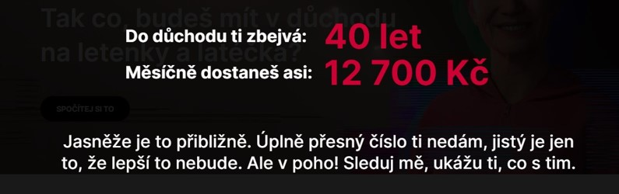](https://www.iloveduchod.cz)

Na přípravě a realizaci kampaně se podílí více agentur. S konceptem a celkovým kreativním pojetím přišla [agentura Momentum](http://momentumww.cz/) Czech Republic, za komunikaci na sociálních sítích zodpovídá [Fuse](http://www.fuseint.com), mediální plánování má na starost [PHD Media](https://www.phdmedia.com/czech-republic/) a mediální podporu projektu zajišťuje [Crest Communication](http://www.crestcom.cz)s. V rámci kampaně spolupracuje KB Penzijní společnost také s influencery.

Komunikace odstartovala inkognito „HATE“ fází. Od 1. do 10. dubna se po celé republice objevily vizuály s provokativním prohlášením “I HATE DUCHOD" a směřovaly diváky na web ihateduchod.cz, který odpočítával čas do další, hlavní fáze „LOVE DŮCHOD“. Tuto fázi doprovázelo spuštění nového webu [www.ilovedůchod.cz](http://www.ilovedůchod.cz) a [instagramového účtu iloveduchod](https://www.instagram.com/iloveduchod/).

Aktivační kampaň “LOVE” se nese již v konverzačním tónu její hlavní komunikace probíhá od půlky dubna do konce června online a na sociálních sítích pod leitmotivem "Pořád to budeš ty!" Hlavní hrdinka kampaně, digitální Just.ina reprezentující budoucnost stáří, vyzývá mladé lidi, aby změnili nastavení mysli a začali o důchodu přemýšlet pozitivně. Téma českého důchodu zpracovává mladým jazykem a vysvětluje, že důchod může být skvělý, pokud se na něj připravíte včas.

*„Cílem celé komunikace je vyvolat debatu o vnímání důchodů mladými lidmi, bořit stereotypy a vytvářet o tomto tématu nové představy. Využíváme proto jazyk naší cílové skupiny, zvolili jsme konverzační cestu s nábojem. Chceme být kontroverzní a dát mladým lidem hlas. Přinášíme tak pozitivní obsah související s pojetím důchodu a s ním spojení generací, aby společně vytvářely budoucnost stáří,“* dodává ke kampani Creative Director Rado Jankovič z Momentum Czech Republic.

[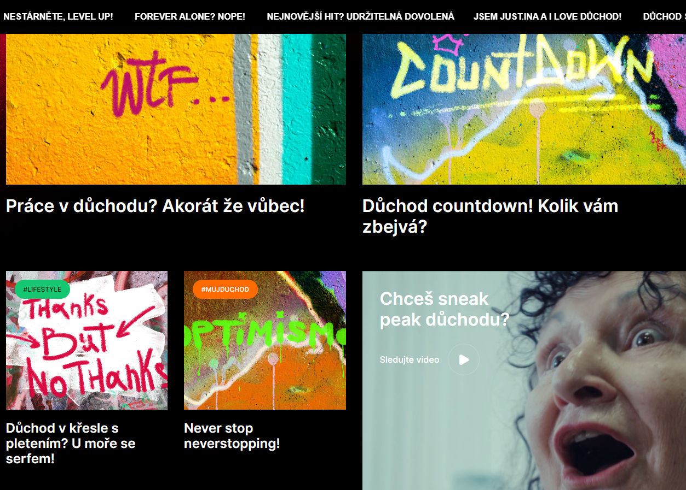](http://www.iloveduchod.cz)

[Video hlavního spotu](https://www.instagram.com/p/Cq5Z9qaA7zL/) Just.iny bořící svým tancem zavedené mýty a představy o životě v důchodu se natáčelo v Kongresovém centru Praha. Režie hlavního spotu se ujal Jiří Horuta a produkci zajišťovala produkční společnosti Procoma a AD Kolektiv. Motion Capture produkci Just.iny byla připravena ve spolupráci s Dont Panic.

**Kdo je Just.ina?**

*„Jmenuji se Just.ina, jsem virtuální podoba budoucího stáří. Můj důchod je parádní a ten váš může být taky. Jen se na něj musíte dobře a včas připravit. Spousta mladých lidí si myslí, že důchodem život v podstatě končí. Typický český stereotyp! To je ale naprostá hloupost. S důchodem nic nekončí a já Ti to ukážu! Pořád to budeš Ty, Tvůj live style až do konce života. Začni zlehka, změň svůj pohled na věc. Jsem ready Ti s tím pomoci, přidej se na světlou stranu…“*

[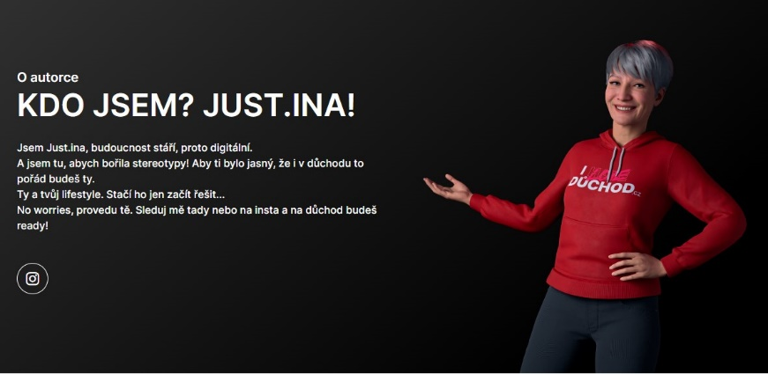](https://www.youtube.com/watch?v=AN9S3kkS2U0&t=1s)

|  |  |  |
| --- | --- | --- |
| **Šárka Nevoralová**  Tisková mluvčí Skupiny KB  [sarka_nevoralova@kb.cz](mailto:sarka_nevoralova@kb.cz)  734 236 325 | **Veronika Ďuranová**  Komunikace KB PS  [vduranova@kbps.cz](mailto:vduranova@kbps.cz)  725 831 849 |  |